Witamy 07.04.2021., jeżeli nie możecie wydrukować materiałów dajcie nam znać a my przygotujemy je dla Was do odbioru w przedszkolu.

Temat tygodnia: Wiosna na wsi
Temat dnia: Awantura na wiejskim podwórku

Cele główne:
− rozwijanie mowy
− rozwijanie sprawności fizycznej
Cele operacyjne:
Dziecko:
− wypowiada się na temat wiersza
− aktywnie uczestniczy w zabawach ruchowych

- Rozwiązywanie zagadek dydaktycznych.
Rodzic czyta dziecku tekst zagadki, zadaniem dziecka jest pokazanie obrazka który jest rozwiązaniem zagadki.

W każdej wsi jest taki budzik,
który co dzień budzi ludzi.
Budzik chodzi, łapką grzebie.
Choć nie czesze się, ma grzebień.

Duża i łaciata, na zielonej łące.
Mlekiem nam dziękuje,
za trawę i słońce.

Mieszka w chlewiku tłuścioszka znana.
Przez ludzi na słoninkę i mięso chowana.

Chodzi po podwórku, o ziarenka prosi.
Siaduje na grzędzie, pyszne jajka znosi.

Beczy i potrząsa bródką,
chce się dostać do ogródka.
Gdzie kapusta i sałatka.
Och, nietrudna to zagadka

Kiedy pędzę, galopuję,
powiew wiatru w nozdrzach czuję.
Jeśli cukru kostkę dasz,
miejsce na mym grzbiecie masz.

Nie na polu, nie pod miedzą,
lecz na hali trawkę jedzą.
Wełniane kubraczki mają,
wełnę na sweterki dają.

Wytworny jest niebywale,
czerwone nosi korale.
Gdy na drodze mu ktoś stanie,
to usłyszysz ... gulgotanie.

Obrazki będące rozwiązaniem zagadek :

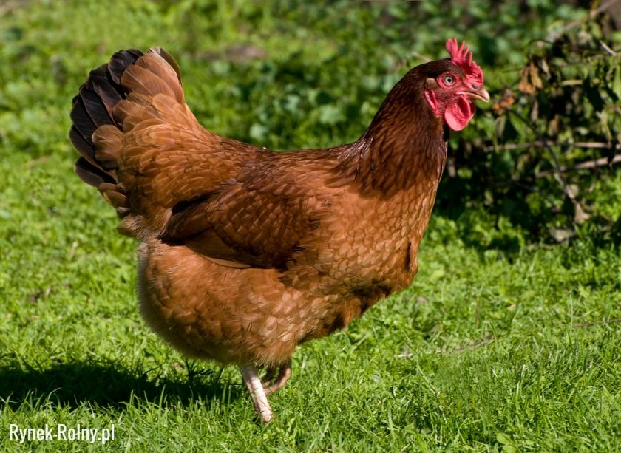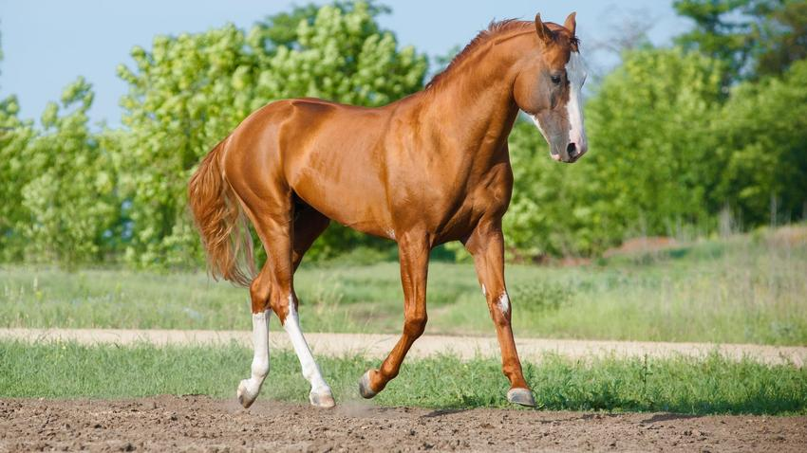

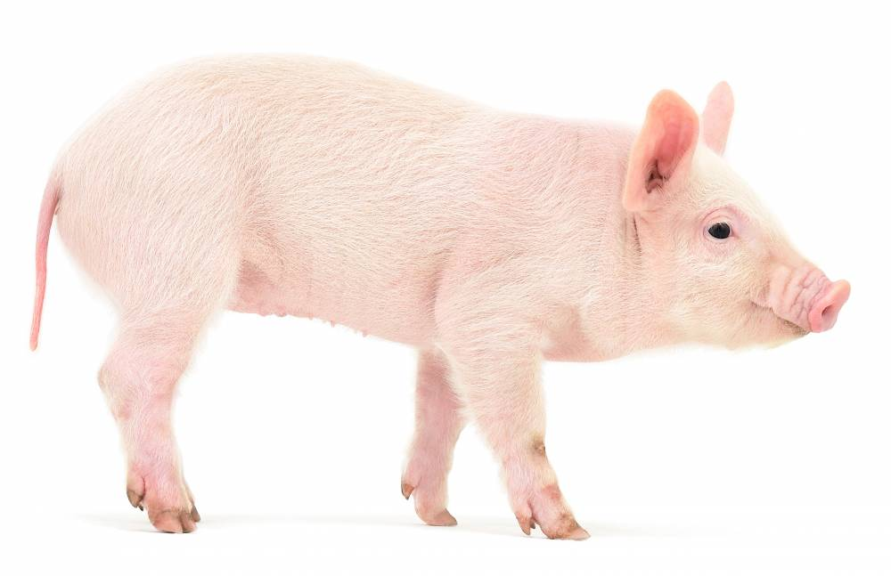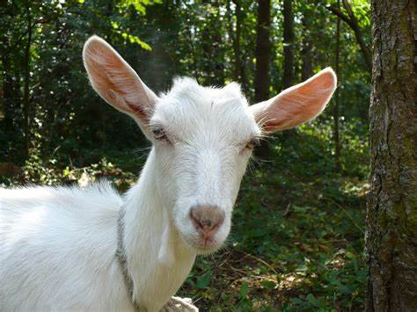
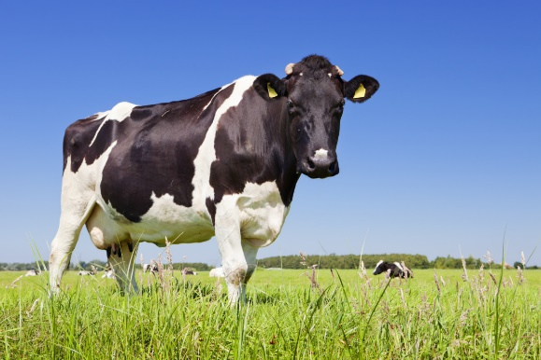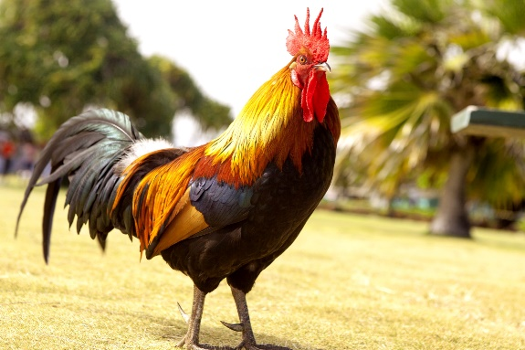
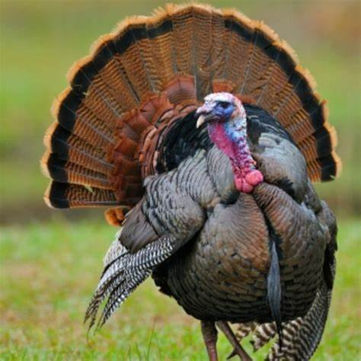

- Zabawa ciepło - zimno „Gdzie jest jajko?”
Rodzic chowa w domu ugotowane na twardo jajko. Następnie prosi dziecko, aby je szukało. Pomagamy dziecku określeniami ciepło, cieplej, gorąco – gdy jest blisko oraz chłodno, zimno mróz gdy oddala się od jajka.

- Zabawa konstrukcyjna - Farma
Zbudujcie z klocków zagrodę dla zwierząt wiejskich. Jeśli macie plastikowe figurki zwierząt poukładajcie je w zagrodzie. Możecie budować z klocków domy zwierząt czyli oborę, kurnik i chlewik. Opowiedzcie dzieciom jakie zwierzęta w nich mieszkają. Możecie też zbudować dom czy zagrodę z kartonu, ulepić z plasteliny zwierzątka, wykonać płot np. z plasteliny i zapałek.

- Karta pracy – nazywanie par zwierząt – rodziców, odszukiwanie i nazywanie dzieci zwierząt
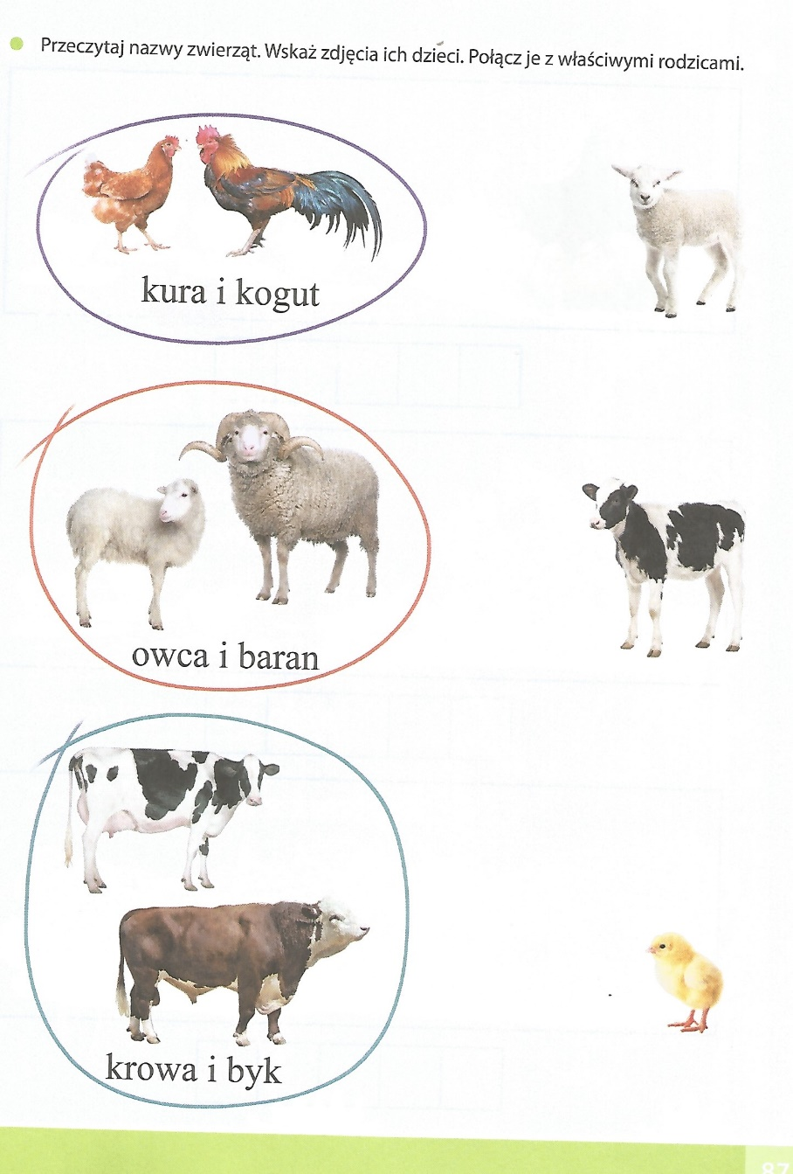
Miłej pracy!

